IMI TA Dämmung TA-Smart/TA-Smart-Dp, DN 50/TA-Smart Fail-Fafe, für Heizung u. nicht kondens. Kühlung

IMI Hydronic Engineering Deutschland

Eigenschaften

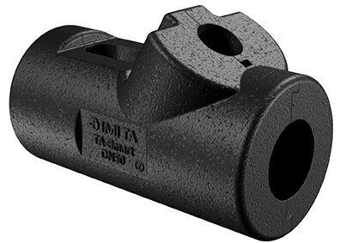

GTIN:

5902276819377

HAN:

32223000650